Студенту группы 17-СС-1
Задановой Багжан

КОМПЛЕКСНЫЙ РУБЕЖНЫЙ ТЕСТ
для проверки знаний, умений и навыков при решении типовых экзаменационных задач
по дисциплине «Сопротивление материалов в строительных конструкциях»
(в объеме экзаменационного билета, включающего 15 задач,
с расчетным временем 90 минут)
Раздел 1 – 5 типов контрольных задач с зашифрованными ответами (с оценкой 3 балла при правильном ответе)

1.Вычислить величину продольной силы в центральной части бруса (в кН)
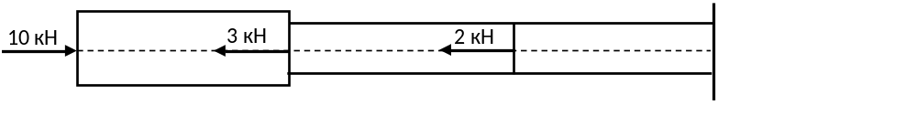
A)-7
B)+3
C)+5
D)+2
E)+7

2.Определить степень статической неопределимости плоской стержневой системы.

A)3
B)0
C)4
D)5
E)2

3.Найти величину момента инерции относительно оси Y(см⁴ ) для двух двутавров №12.
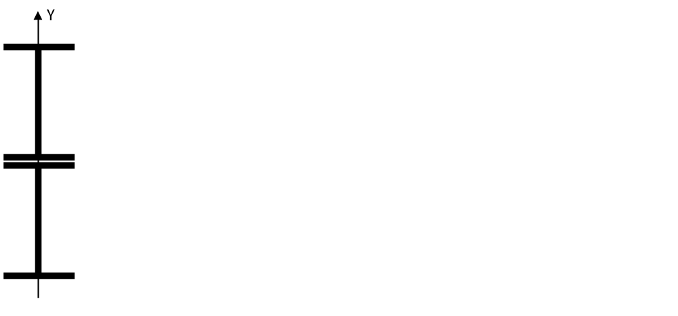
A)27,9
B)19,7
C)83,8
D)41,9
E)55,8
4.Подобрать размеры поперечного сечения балки в виде двутавра (указать № двутавра), если максимальный изгибающий момент М_{max} =21 кН·м и допускаемое нормальное напряжение материала [σ]=140 МПа.

A)50
B)18
C)55
D)60
E)18а
5.Для представленного вала определить крутящий момент М₄ и выбрать соответствующую эпюру М_{К}.
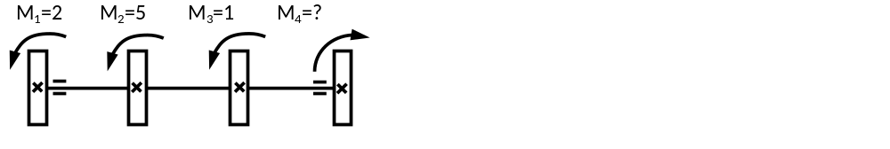
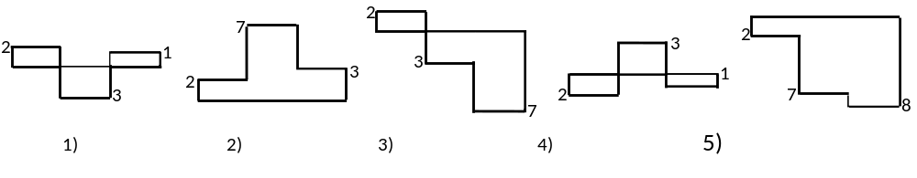
A)1
B)2
C)3
D)4
E)5
Раздел 2 – 5 контрольных задач без ответов из 6 типов (с оценкой до 7 баллов за каждую)
В экзаменационном билете под №8 будет только одна задача, а здесь их 2 разновидности с целью освоения методики решения.

6. Вычислить наибольшее по модулю напряжение σ_{max} (н/м²), если площадь сечения бруса F=0,04 м².

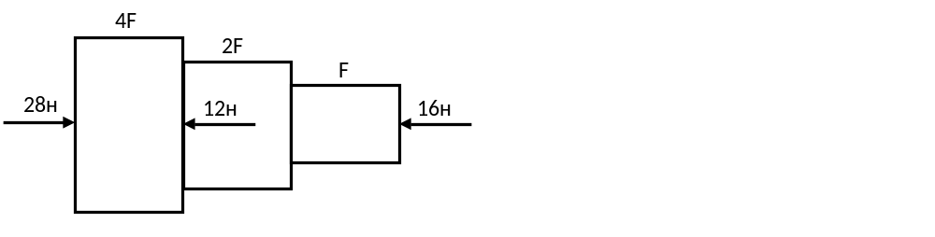

7. Чему равен момент инерции J_{z} (см⁴) относительно главной центральной оси Z.

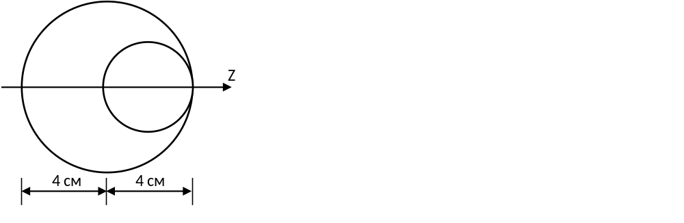

8.Подобрать диаметр d (мм) поперечного сечения вала из условия прочности по τ_{max}, если допускаемое касательное напряжение 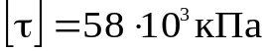и крутящий момент 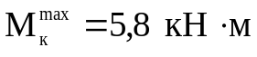. Конечный результат по определению d округлить в большую сторону до стандартных значений. (Стандартный ряд: 20, 21, 22, 24, 25, 26, 28, 30, 32, 34, 35, 36, 38, 40, 42, 45, 48, 50, 55, 60, 65, 70, 75, 80, 85, 90, 95, 100, 105, 110, 120, 130, 140, ... далее округление до 10 мм).

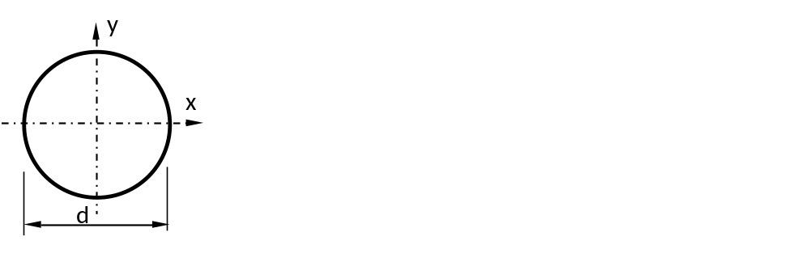

8. Определить критическое напряжение σ_{КР} (МПа), если гибкость стержня λ=100, материал – Ст. 4 (сталь)

9. Определить наибольшую гибкость λ, представленного на чертеже стержня, согласно заданным поперечному сечению и расчетной схеме.
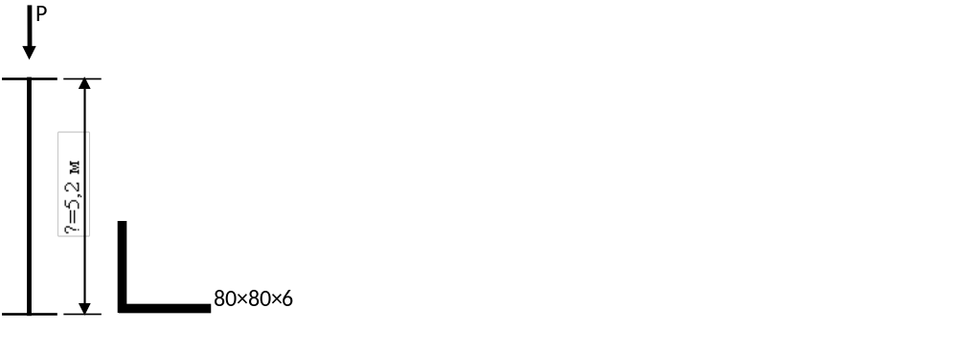

10. Определить допускаемую нагрузку [Р] (кН), для центрально сжатого стержня при нормативном коэффициенте запаса устойчивости [n_{y}]=2,2; модуле продольной упругости материала Е=2∙10⁴ кН/см² и заданном поперечном сечении. При расчете применима формула Эйлера.
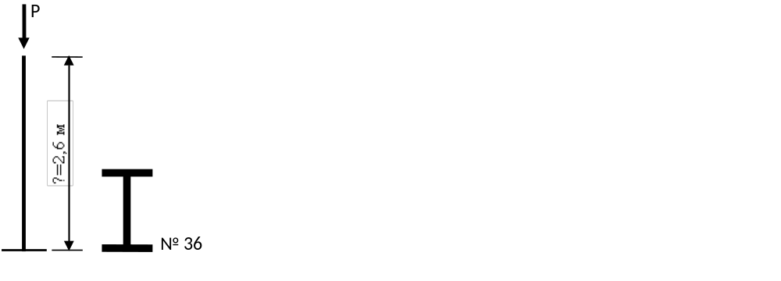

Раздел 3 – 5 типов контрольных задач без ответов (с оценкой до 10 баллов за каждую)

11. Найти суммарную абсолютную деформацию бруса ∆l (мм), если модуль продольной упругости Е=2∙10⁵ МПа, площадь поперечного сечения F=0,00025 м².
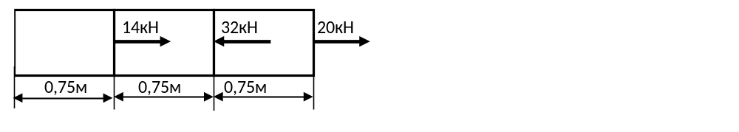

12. Определить значение момента инерции J_{z} (см⁴) относительно оси Z для равнобокого уголка 70×70×5 (мм) и швеллера № 10.
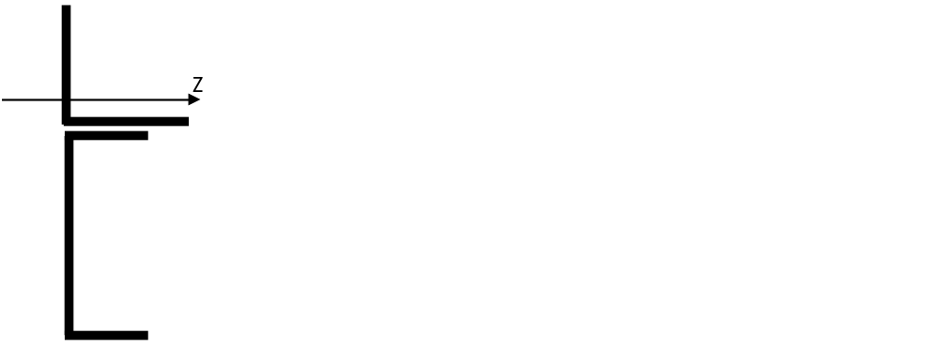

13. Для представленной статически определимой балки, состоящей из трех участков, определить значение поперечного усилия Q_{c} (кН), возникающего в указанной точке «С».
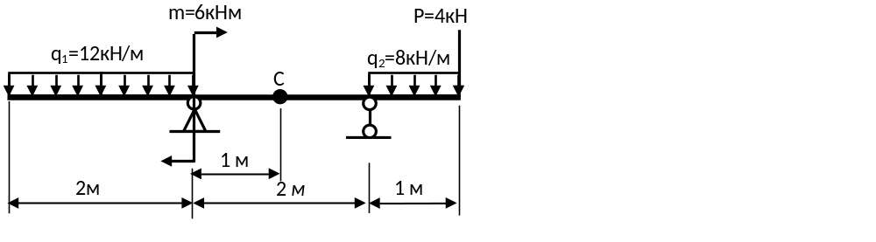

14. Для представленной статически определимой балки, состоящей из трех участков, определить значение изгибающего момента М_{c} (кН∙м), возникающего в указанной точке «С».
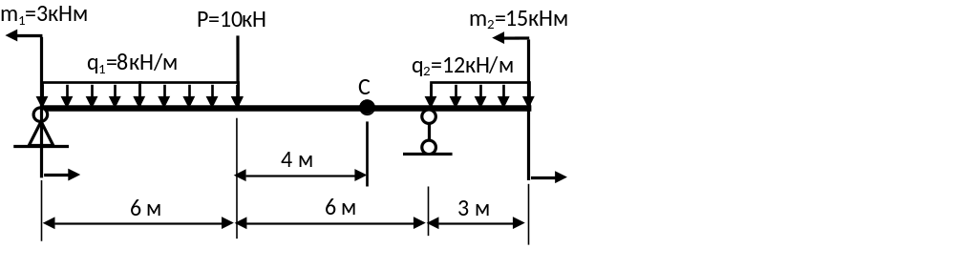

15. Найти расчетный коэффициент запаса устойчивости n_{у} для стойки, имеющей указанное поперечное сечение при критическом напряжении σ_{кр}=14 кН/см² и сжимающей рабочей нагрузке Р=160 кН.
